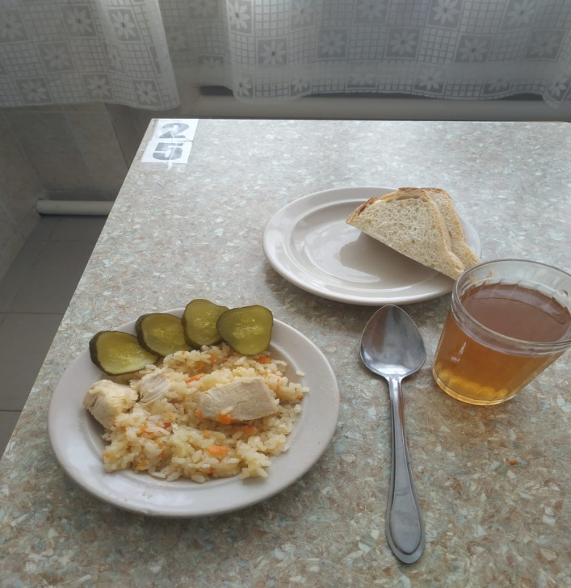 20.03.2024
среда
для учащихся 7-11 лет
№ рец. | Прием пищи, наименование блюда | Масса порции, г | Пищевые вещества, г |  |  | Энергетическая ценность, ккал
 |  |  | белки | жиры | углеводы
Н | Овощи | 60 | 0,42 | 0,06 | 1,14 | 7,2
291 | Плов из птицы | 200 | 16,89 | 9,87 | 36,45 | 302,67
349 | Компот из смеси сухофруктов ( с добавлением витамина С) | 200 | 0,66 | 0,09 | 32,01 | 132,8
Н | Хлеб пшеничный | 40 | 3,04 | 0,32 | 18,8 | 92
 | ИТОГО ЗА ДЕНЬ: | 500 | 21,01 | 10,34 | 88,4 | 534,67

